Tvorba Herného Prostredia
Stredoveká prekliata krypta
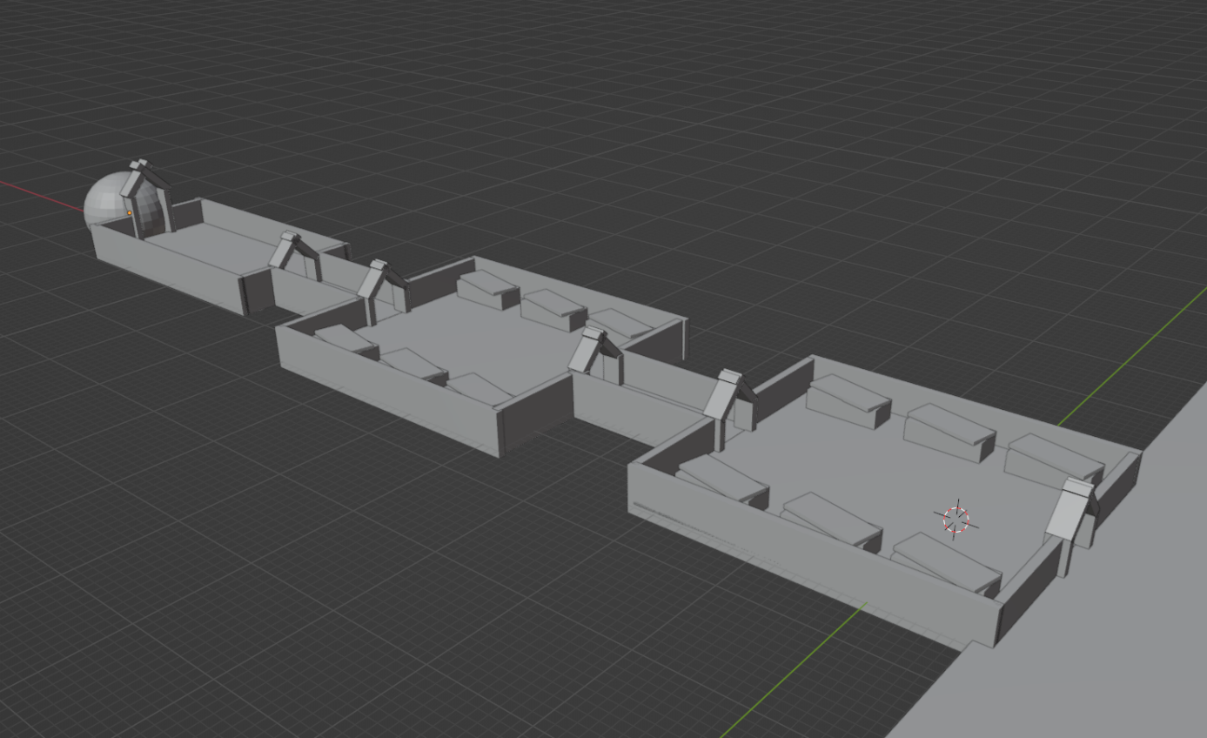
4

3

2

1
Pohyb – Klasické W, A, S, D a SPACE pre skákanie
Používanie, zobrať predmet (Use) - E
V tejto krátkej ukážke, by hráč prevzal kontrolu za vykrádača hrobov, táto činnosť bola veľmi bežná v stredoveku, najmä u zbehov, ktorí väčšinov vykrádali hrobky panovníkov pre ich cennosti.
Začala by následovne, hráč by sa objavil pred hrobkou (časť označená číslom 1), kde by pred ním stál vchod do nej. Keď hráč do priestoru vstúpy, sú mu následnovne predstavené funkcie a jeho hlavný cieľ - prehľadávať sarkofágy a pobrať čo najviac cenností.
Miestnosti označené 2 a 3, obsahujú sarkofágy, ktoré by boli otvorené (napríklad písmenom E) a následne z nich by hráč zobral nejaké tie zlaté šperky, či starobylé meče (tie by bral tak, že by sa na ne pozeral a taktiež by stlačil na klávese písmeno E).
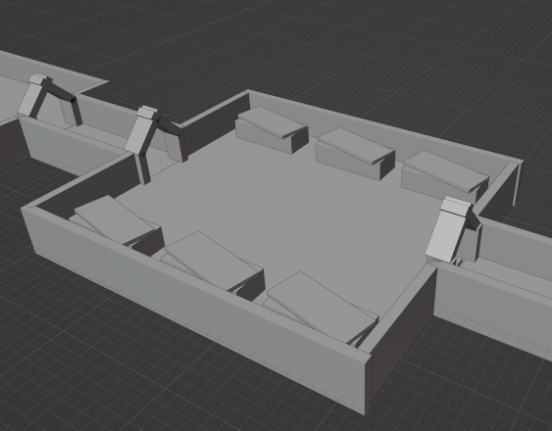
V poslednej miestosti (3), by hráč našiel zablokované dvere, tie sa dajú otvoriť tak, že by hráč musel miestnosť prehľadať, pre skrytú páku (napríklad by jedna bola skrytá za sarkofágom) alebo zatlačiť tehlu na stene. Jeden z týchto spôsobov by hráčovi otvoril vstup do miesnosti 4.
Miestnosť 4 by bola prázdna a pred hráčom by stála brána, alebo dvere, z ktorých by vychádzali plamene (Pekelná brána), keďže by hráč mal nedostatok cenností nemal by na výber a musel by do portálu vstúpiť (Sféra na obrázku). Hráč by sa následne teleportoval do toho istého priestoru.
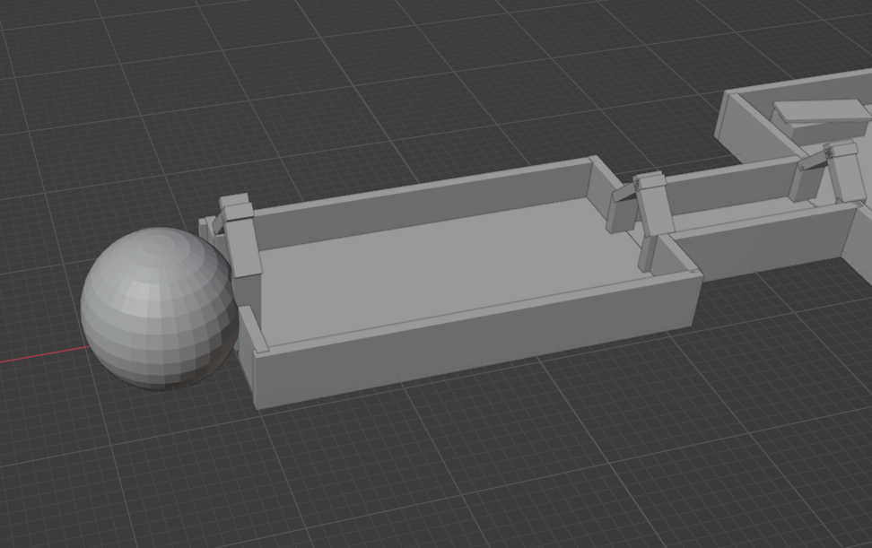
Priestor by vyzeral rovnako ako predtým len s menšími zmenami, ale hráč by sa nemohol vrátiť späť, cesta za ním by bola uzavretá, nemal by na výber len ako ísť ďalej, dúfajúc, že sa cesta von objaví.
Avšak pri interakcii s hrobkami, či ďalším vstupom do miestnoti či brány, by sa miestnosti menili do rôznych tvarov, uhlov, osvetlení, niekotré miestnosti by sa rozpadali atď. Boli by viac a viac distorted a hráč by začal mať pocit, že každým krokom je hlbšie v pekle.
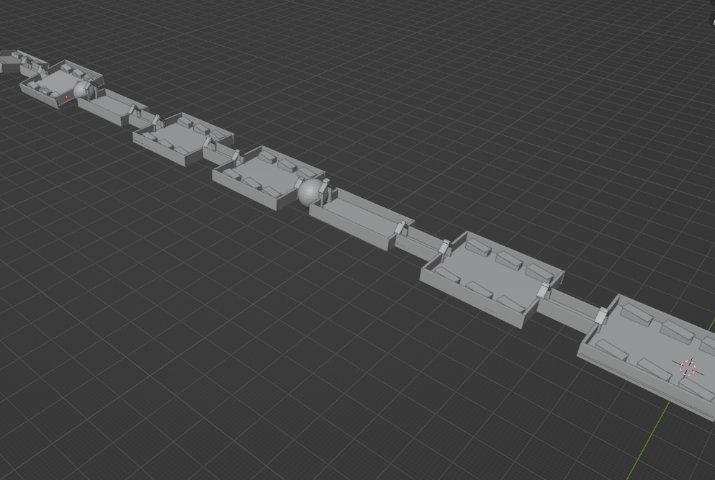

Eventuálne, by sa hráč dostal z prekliatej krypty von a splnil by svoj cieľ. Alebo by večne bol zaseknutý v nekonečnom pekelnom loope.
Táto short interactive hra má poukazovať na poverčivosť ľudí za čias stredoveku, ako dokázala ľudí vydesiť a kontrolovať.

